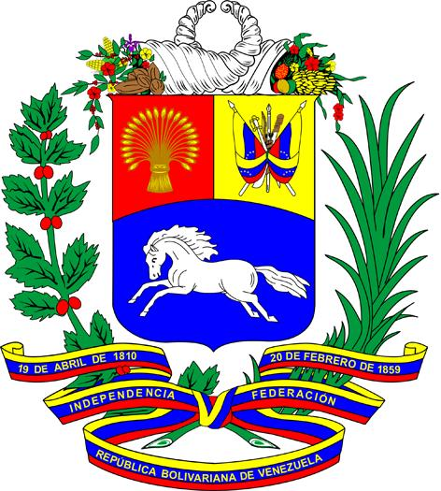

INTERVENCIÓN DE LA DELEGACIÓN DE LA
REPÚBLICA BOLIVARIANA DE VENEZUELA

14° SESIÓN DEL
FORO SOBRE LAS CUESTIONES
DE LAS MINORÍAS

Centrarse en los derechos de las minorías y en la prevención temprana y eficaz de los conflictos

Ginebra, 3 de diciembre de 2021

Cotéjese al pronunciarse
Gracias, Presidenta.

Agradecemos las presentaciones realizadas por los distinguidos panelistas.

Nos preocupa la proliferación de los mensajes de odio, la retórica xenófoba y la incitación al odio hacia las minorías en el mundo, así como el auge de los movimientos extremistas y los partidos políticos con ideologías neonazis y de extrema derecha, que ponen en peligro los logros alcanzados en la protección de los derechos humanos de las minorías y grupos vulnerables.

Lamentamos que la proliferación de los discursos de odio -que ya tienen repercusiones negativas en las poblaciones autóctonas de los Estados-, se amplíe a otros grupos vulnerables, como el de las personas migrantes.

Señora Presidenta,

Venezuela cuenta con normas constitucionales, y legales, además de planes nacionales, que son impulsados en favor de la protección de toda la población, en especial de las minorías.

Nuestra Constitución establece que toda persona tiene derecho a expresar libremente sus pensamientos, sus ideas u opiniones mediante cualquier forma de expresión, sin más limitaciones que las establecidas en la Constitución y la ley, y prohíbe expresamente la propaganda de guerra, los mensajes discriminatorios, y los que promuevan la intolerancia religiosa.

La Ley Constitucional Contra el Odio, por la Convivencia Pacífica y la Tolerancia, creó las condiciones necesarias para promover y garantizar el reconocimiento de la diversidad, la tolerancia y el respeto recíproco, prohibiendo expresamente la difusión de mensajes a través de las redes sociales y medios electrónicos que inciten al odio nacional, racial, étnico, religioso, político, social, ideológico, y de cualquier otra naturaleza, que constituyan una incitación a la discriminación, la intolerancia o la violencia, en especial, contra los grupos vulnerables.

Finalmente, deseamos destacar que el Plan de la Patria 2019 – 2025, contempla entre sus objetivos la consolidación de la visión de la heterogeneidad y diversidad étnica del Estado venezolano, bajo el respeto e inclusión participativa y protagónica de todas las personas pertenecientes a nuestras minorías y pueblos originarios.

Muchas gracias.

